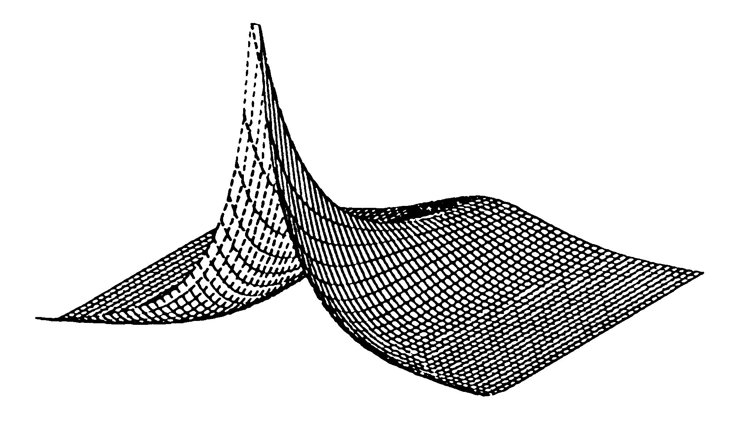
Московский Государственный Университет имени М.В.Ломоносова
Механико-математический факультет
119992, Москва, Воробьевы горы

___________________________________

2013 КАФЕДРА ТЕОРИИ ВЕРОЯТНОСТЕЙ 2014

Кафедра теории вероятностей основана на Механико-математическом факультете МГУ в 1935 году, и первым ее заведующим стал основоположник современной теории вероятностей академик Андрей Николаевич Колмогоров. С 1966 по 1995 год кафедру возглавлял ученик и сподвижник А.Н.Колмогорова академик Украины Борис Владимирович Гнеденко.
В сентябре 1996 года заведующим кафедрой избран
чл.-корр. РАН профессор Альберт Николаевич ШИРЯЕВ.
Сегодня кафедра теории вероятностей располагает тремя научно-исследовательскими ЛАБОРАТОРИЯМИ:
1. Лаборатория теории вероятностей – руководитель профессор Владимир Ильич ПИТЕРБАРГ
2. Лаборатория больших случайных систем –
руководитель профессор Вадим Александрович МАЛЫШЕВ
3. Лаборатория математико-экономического моделирования (вычислительных средств) –
руководитель доцент Евгений Васильевич ЧЕПУРИН.
При кафедре работает КАБИНЕТ истории и методологии математики и механики, заведующий - профессор С.С.ДЕМИДОВ.

В 2013/2014 учебном году кафедра теории вероятностей читает в МГУ следующие
основные и специальные курсы теоретико-вероятностного цикла.

НА МЕХАНИКО-МАТЕМАТИЧЕСКОМ ФАКУЛЬТЕТЕ
ДЛЯ СТУДЕНТОВ ОБЩЕГО ПОТОКА

Осенний семестр (сентябрь-декабрь 2013 г.) | Весенний семестр (февраль-май 2014 г.)
Математическая статистика  (матем., 3 курс, с упр.) доц. М.В.Болдин  Теория вероятностей проф. В.Н.Тутубалин  (механики, 4 курс, с упр.)  Финансовая статистика  (5 курс, е.-н. сод-ия) проф. В.Н.Тутубалин | Теория вероятностей  (матем., 2 курс, с упр.) проф. А.В.Булинский  Теория случайных процессов  (матем., 3 курс, с упр.) проф. Е.В.Булинская  Математическая статистика  и случайные процессы проф. В.Н.Тутубалин  (механики, 4 курс, с упр.)  Приложения вероятностных методов  (5 курс, е.-н. сод-ия) проф. В.Н.Тутубалин  Быстрое динамо в случайном потоке  (5 курс, е.-н. сод-ия) проф. Д.Д.Соколов

СПЕЦИАЛЬНЫЕ КУРСЫ ДЛЯ СТУДЕНТОВ И АСПИРАНТОВ КАФЕДРЫ

ГОДОВЫЕ

Введение в теорию массового обслуживания проф. Л.Г.Афанасьева Стохастические модели в теории запасов и страховании проф. Е.В.Булинская
Теория эргодических марковских диффузионных процессов проф. А.Ю.Веретенников
Элементы стохастического исчисления проф. А.А.Гущин
Актуарные расчеты в страховании не-жизни: современная практика к.ф.-м.н. Н.А.Ирхина
Управляемые системы массового обслуживания в экономике проф. В.А.Каштанов
Исчисление Маллявэна и его применения в математических финансах проф. В.Д.Конаков
Введение в математические модели проф. В.А.Малышев
Гауссовские случайные процессы проф. В.И.Питербарг
Дополнительные главы теории вероятностей проф. В.В.Сенатов
Точность аппроксимации в предельных теоремах проф. В.В.Сенатов
Дополнительные главы математической статистики и случайных процессов
проф. Ю.Н.Тюрин, проф. В.И.Оселедец
Актуарные модели проф. Г.И.Фалин
Статистический анализ данных типа времени жизни с.н.с. Н.В.Чистякова
Случайные графы к.ф.-м.н. Д.А.Шабанов Предельные теоремы для случайных величин доц. А.П.Шашкин

ПОЛУГОДОВЫЕ

Углубленный курс теории вероятностей  проф. А.В.Булинский  Введение в теорию случайных полей  проф. А.В.Булинский | Introduction to Markov Processes  проф. А.В.Булинский  Дискретные экономико-математические модели  доцент Б.В.Гладков  Теория информации  проф. А.Г.Дьячков  Задача об оптимальной остановке  проф. С.А.Пирогов

НА ПОТОКЕ ВЕЧЕРНЕГО ОБУЧЕНИЯ при МЕХАНИКО-МАТЕМАТИЧЕСКОМ факультете кафедра теории вероятности читает следующие курсы:

Математическая статистика  (4 курс, с упр.) проф. О.П.Виноградов | Теория вероятностей  (3 курс, с упр.) с.н.с. А.А.Замятин  Теория случайных процессов  (4 курс, с упр.) доц. Д.Б.Гнеденко

Ученый секретарь кафедры теории вероятностей –
к.ф.-м.н. Дмитрий Александрович ШАБАНОВ
Наш адрес:
119991, Москва, МГУ, Механико-математический факультет,
кафедра теории вероятностей, 16-02. Тел./Факс (495) 939-14-03
http://www.math.msu.su/department/probab/
НА ДРУГИХ ФАКУЛЬТЕТАХ МГУ
на ХИМИЧЕСКОМ факультете

Теория вероятностей  (общ. поток, 2 курс, с упр.) доц. Б.В.Гладков | Математическая статистика  (общ. поток, 2 курс, с упр.) доц. Б.В.Гладков  Теория вероятностей и мат. статистика  (физхим., 2 курс, с упр.) доц. Е.В.Якушева
на ГЕОЛОГИЧЕСКОМ факультете

Теория вероятностей и мат. статистика (геофизики, 3 курс, с упр.)
проф. Д.Д.Соколов
на факультете ПСИХОЛОГИИ

Математическая статистика
(дневн. отд., 2 курс, с упр.)
проф. А.Г.Дьячков

на факультете БИОИНЖЕНЕРИИ и БИОИНФОРМАТИКИ

Теория вероятностей  (2 курс, с упр.) доц. Е.Б.Яровая | Математическая статистика  (2 курс, с упр.) доц. Г.И.Симонова
на факультете ФУНДАМЕНТАЛЬНОЙ МЕДИЦИНЫ

Биостатистический анализ (с/к, 3-4 курс и аспиранты) доц. Е.Б.Яровая

Математическая статистика
(1 курс, с упр.) доц. Е.Б.Яровая

на факультете НАУК О МАТЕРИАЛАХ

Теория вероятностей
и математическая статистика
(2 курс, с упр.) доц. А.Д.Манита
В 1996/1997 учебном году при кафедре создана группа по углубленному изучению АКТУАРНО-ФИНАНСОВОЙ математики (ответственные – профессор В.Н.Тутубалин, профессор Г.И.Фалин, доцент Д.Б.Гнеденко). В 1999/2000 учебном году утверждена новая специализация кафедры теории вероятностей – "Актуарно-финансовый аналитик" (с внесением в диплом). С 2011 года обучение идет по новому учебному плану (в 2013/2014 уч. году он затрагивает пока только 3 курс)

Для АКТУАРНО-ФИНАНСОВЫХ АНАЛИТИКОВ
дополнительно читаются следующие обязательные специальные курсы:

III КУРС
осень | весна
Актуарная и финансовая математика -1  проф. Г.И.Фалин | Актуарная и финансовая математика -1  доц. С.В.Жуленев
IV КУРС
Финансовая математика – 2  (Стохастическая финансовая математика)  ст. преп. А.В.Селиванов  Статистика временных рядов  доц. М.В.Болдин | Финансовая математика – 3  (Стохастическое исчисление в финансах)  к.ф.-м.н. А.А.Каменов  Актуарная математика – 3  (Теория разорения)  проф. О.П.Виноградов
V КУРС
Финансовая статистика (е.-н. сод-ия)  проф. В.Н.Тутубалин  Математические модели экономики  к.ф.-м.н. И.М.Никонов  (каф. диф. геом.) | Статистика случайных процессов  доц. А.В.Лебедев  Математические модели экономики  к.ф.-м.н. И.М.Никонов  (каф. диф. геом.)  Гражданское и страховое право  Е.И.Гена

В 1993/1994 учебном году при кафедре теории вероятностей основан и с тех пор набирает студентов для специального обучения МАТЕМАТИКО-ЭКОНОМИЧЕСКИЙ ПОТОК (заместитель декана по математико-экономической специализации – доцент кафедры теории вероятностей Е.В.Чепурин). С 2011 года обучение идет по новому учебному плану (в 2013/2014 уч. году он затрагивает пока только 3 курс)

Для ЭКОНОМИЧЕСКОГО ПОТОКА
кафедра теории вероятностей читает следующие основные курсы (и ведет упражнения):

III КУРС
осень |  | весна
Математическая статистика (с упр.) доц. Е.В.Чепурин

Теория случайных процессов  доц. А.П.Шашкин | Финансовая математика  доц. С.В.Жуленев  Актуарная математика  доц. Д.Б.Гнеденко
IV КУРС
Математические модели инвестиций  доц. С.В.Жуленев  Эконометрика  ст. преп. А.В.Селиванов | Многомерный статистический анализ  к.ф.-м.н. Е.М.Ряднова
V КУРС
Исследование операций (с упр.)
проф. Л.Г.Афанасьева

Математические модели демографии (с упр.)
доц. А.В.Лебедев

